Taleb Amazon gwerth £20 am gymryd rhan mewn cyfweliad gyda ni
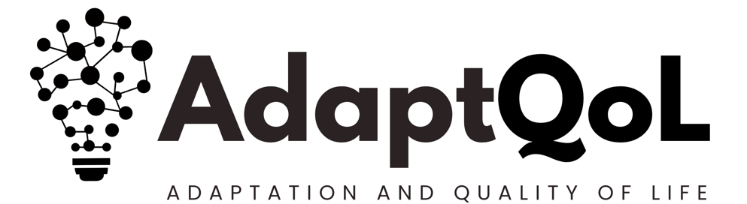

Cymerwch ran yn ein project ymchwil newydd i’n helpu i ddeall sut y gall technoleg gynorthwyol effeithio ar iechyd ac ansawdd bywyd!

Rydym yn ymgymryd â phroject ymchwil newydd o'r enw AdaptQoL.

Astudiaeth ymchwil cenedlaethol yw hon.

Rydym eisiau dysgu sut mae dyfeisiau technoleg gynorthwyol megis cadeiriau olwyn, cymhorthion clyw, a chymhorthion eraill yn effeithio ar iechyd ac ansawdd bywyd pobl.

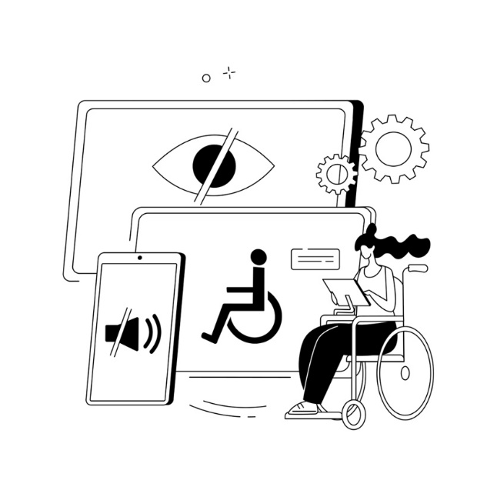
PAM GOFYN I MI GYMRYD RHAN?
Gwahoddwyd chi i gymryd rhan oherwydd eich bod yn bodloni’r canlynol:
- Rydych yn 18 oed neu’n hŷn
- Rydych yn defnyddio technoleg gynorthwyol
- Mae eich darparwr technoleg gynorthwyol
yn meddwl y gallwch gymryd rhan

BETH YW'R PROJECT ADAPTQOL?
Gall technoleg gynorthwyol helpu pobl i gyflawni gweithgareddau beunyddiol, megis symud, siarad neu ofalu amdanyn nhw eu hunain.
Rydym eisiau dysgu sut y gall dyfeisiau technoleg gynorthwyol effeithio ar iechyd ac ansawdd bywyd pobl. Gall ansawdd bywyd olygu llawer o bethau, megis:
- Pa mor hapus yr ydych yn teimlo
- Pa mor fodlon ydych chi gyda’ch bywyd.
- Eich llesiant

Drwy’r project ymchwil hwn, rydym yn awyddus i ddysgu:
- Beth mae ansawdd bywyd yn ei olygu i chi
- Sut mae technoleg gynorthwyol yn helpu neu'n newid eich bywyd
Byddwn yn defnyddio'r hyn yr ydych yn ei ddweud wrthym i greu teclyn arolwg newydd o'r enw AdaptQoL.
Bydd y teclyn arolwg hwn yn helpu'r GIG a gwasanaethau gofal i ddeall i ba raddau y mae gwahanol ddyfeisiau technoleg gynorthwyol yn helpu pobl.

PAM MAE ANGEN YR YMCHWIL HWN?
Bob blwyddyn, mae'r GIG a gwasanaethau gofal yn dosbarthu miliynau o ddyfeisiau technoleg gynorthwyol.
Drwy ddatblygu'r teclyn arolwg AdaptQoL, byddwn yn gallu mesur pa mor ddefnyddiol yw'r dyfeisiau hyn.
Gyda'ch help chi, gallwn sicrhau bod y teclyn arolwg AdaptQoL yn gywir ac yn gweithio'n dda i bawb.
Bydd hyn yn helpu'r GIG a gwasanaethau gofal i roi'r gefnogaeth orau i bobl.

A OES RHAID IMI GYMRYD RHAN?
Na – eich dewis chi yw hynny. Nid oes rhaid i chi gymryd rhan.
Os ydych yn cytuno i gymryd rhan, gallwch newid eich meddwl unrhyw bryd, ac ni fydd yn effeithio ar eich gofal.
Gallwch hefyd ofyn i aelod o'r teulu, gofalwr, neu ffrind eich helpu neu i gymryd rhan gyda chi os oes angen help arnoch i gyfathrebu a/neu gymryd rhan.

BETH FYDD YN RHAID I MI EI WNEUD OS BYDDAF YN CYMRYD RHAN?
Os ydych eisiau cymryd rhan yn yr ymchwil, llenwch yr holiadur sydd ynghlwm â’r daflen hon a'i hanfon yn ôl atom yn yr amlen a ddarparwyd.
Gallwch hefyd lenwi'r holiadur ar-lein gan ddefnyddio'r cod QR ar dudalen flaen yr holiadur.
Bydd aelod o dîm y project yn cysylltu â chi i drefnu amser y cyfweliad.

Bydd y cyfweliad yn para hyd at 1 awr.
Yn y cyfweliad, byddwn yn gofyn i chi:
- Beth mae 'ansawdd bywyd' yn ei olygu i chi
- Yn eich barn chi, sut mae technoleg gynorthwyol
yn effeithio ar eich iechyd ac ansawdd eich bywyd
- Eich barn chi ar sut i fesur
gwahanol fanteision technolegau cynorthwyol
Byddwn yn recordio'r cyfweliad os ydych yn rhoi caniatâd i ni wneud hynny.
Gallwch wneud y cyfweliad:
- Ar-lein, dros y ffôn, neu yn y cnawd
- Ar eich pen eich hun neu gyda rhywun yr ydych yn ymddiried ynddo, megis ffrind, partner, neu ofalwr
Rhowch wybod i ni os oes angen unrhyw gymorth arnoch i gymryd rhan yn y cyfweliad – rydym yn hapus i helpu.

A FYDD FY NATA YN CAEL EI DDIOGELU AC YN GYFRINACHOL?
Bydd popeth yr ydych yn ei rannu gyda ni’n cael ei gadw'n breifat ac yn gyfrinachol.
Dim ond os ydym yn poeni am eich diogelwch chi neu ddiogelwch rhywun arall y byddwn yn rhannu unrhyw wybodaeth.

Bydd eich holl wybodaeth yn cael ei chadw'n ddiogel gan Brifysgol Bangor ar gyfrifiaduron wedi eu diogelu.
Byddwn yn dilyn cyfreithiau diogelu data’r Deyrnas Unedig.

A OES UNRHYW RISGIAU NEU FANTEISION O GYMRYD RHAN?
Nid ydym yn credu y bydd cymryd rhan yn peri unrhyw risgiau i chi.
Efallai y byddwn yn gofyn rhai cwestiynau personol am eich iechyd ac ansawdd eich bywyd. Does dim rhaid i chi ateb unrhyw gwestiwn sy’n gwneud i chi deimlo’n anghyfforddus.
Efallai na fydd unrhyw fuddion uniongyrchol i chi, ond byddwch yn cael Taleb rhodd Amazon gwerth £20 i ddiolch i chi am gymryd rhan mewn cyfweliad.

PWY SY'N ARIANNU'R PROJECT HWN AC A YW WEDI’I ADOLYGU?
Cyllidir y project hwn gan Lywodraeth Cymru trwy Ymchwil Iechyd a Gofal Cymru (Rhif project: 02-24-026).
Mae wedi cael ei wirio a'i gymeradwyo gan Bwyllgor Moeseg Ymchwil y GIG (cyfeirnod IRAS: 348110)
Mae’r pwyllgor hwn wedi sicrhau bod y project yn ddiogel, yn deg, ac yn parchu pawb dan sylw.


Mae'r daflen wybodaeth hon hefyd ar gael ar-lein, ar ffurf fideo,
mewn print bras, ac yn y Gymraeg. Sganiwch y cod QR hwn i gael mynediad at fformatau eraill

A ydych eisiau gwybod mwy?
Darllenwch y daflen Cwestiynau Cyffredin isod i gael rhagor o wybodaeth am y project.
Os oes gennych gwestiynau o hyd, gallwch ein ffonio, ysgrifennu atom, neu anfon e-bost atom gan ddefnyddio'r manylion cyswllt isod.

A ydych eisiau cymryd rhan?
Os ydych eisiau cymryd rhan, llenwch yr holiadur sydd ynghlwm â’r daflen hon.
Anfonwch yr holiadur yn ôl atom yn yr amlen ragdaledig (neu llenwch yr holiadur ar-lein gan ddefnyddio'r cod QR)
Bydd rhywun o'r tîm yn cysylltu â chi wedyn i drefnu eich cyfweliad.


Dyma fanylion cyswllt y tîm project:

Gwefan: www.bangor.ac.uk/adaptqol

E-bost: adaptqol@bangor.ac.uk

Ffôn: 07792670053
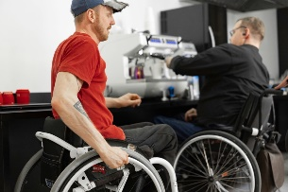
Post: Ysgrifennwch atom gan ddefnyddio'r amlen ragdaledig sydd wedi'i hanfon gyda'r daflen hon

Ewch i'r dudalen nesaf i weld ein hadran Cwestiynau Cyffredin

Cwestiynau Cyffredin

Darllenwch y rhannau o'r Cwestiynau Cyffredin sy'n bwysig i chi

Os oes gennych unrhyw gwestiynau eraill, a fyddech cystal â chysylltu â ni gan ddefnyddio'r manylion cyswllt ar y dudalen flaenorol

Beth yw teitl llawn yr astudiaeth hon?
Y teitl llawn yw: Addasu ac Ansawdd Bywyd (AdaptQoL): Datblygu mesur canlyniadau ar sail adroddiadau cleifion ar gyfer pobl sy'n defnyddio technolegau cynorthwyol ac ymyriadau addasol eraill
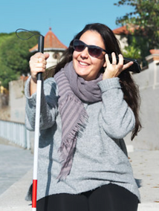
Beth yw’r project AdaptQoL?
Project ymchwil cenedlaethol yw AdaptQoL.
Rydym eisiau creu teclyn arolwg newydd i fesur
pa mor ddefnyddiol yw technolegau cynorthwyol.
Byddwn yn siarad â phobl sy'n defnyddio technoleg
gynorthwyol ac yn defnyddio eu hatebion i ddylunio'r
arolwg.

Beth ydych yn ei olygu wrth dechnoleg gynorthwyol?
Mae technoleg gynorthwyol yn golygu unrhyw declyn neu ddyfais sy'n helpu rhywun â nam i wneud rhywbeth a allai fod yn anodd fel arall.
Mae'r dyfeisiau hyn yn perthyn i 5 categori:
1. Symudedd (e.e. cadair olwyn, ffon gerdded, braich neu goes prosthetig)
2. Gwybyddiaeth (e.e. cymorth cof, cynorthwyydd digidol personol)
3. Cyfathrebu (e.e. meddalwedd testun-i-leferydd, ap capsiynau)
4. Hunanofal a gweithgareddau dyddiol (e.e. cadair gawod, ffrâm toiled)
5. Synhwyraidd (e.e. cymorth clyw, darllenydd sgrin, ffon wen)

Pam mae project AdaptQoL yn digwydd?
Mae'r GIG a gwasanaethau gofal yn dosbarthu miliynau o gymhorthion a dyfeisiau bob blwyddyn. Caiff y rhain eu galw yn dechnoleg gynorthwyol.
Mae technoleg gynorthwyol yn helpu pobl i gyflawni tasgau beunyddiol – megis symud, gofalu amdanyn nhw eu hunain, a siarad ag eraill.
Rydym eisiau deall sut y gall y dechnoleg hon effeithio ar ansawdd bywyd pobl.
Mae "Ansawdd bywyd" yn golygu pethau megis:
- Teimlo'n hapus
- Bod yn fodlon â’ch bywyd
- Teimlo'n dda
Rydym eisiau gwybod beth mae ansawdd bywyd yn ei olygu i chi.
Byddwn yn defnyddio'r hyn yr ydych yn ei rannu gyda ni i greu teclyn arolwg sy'n helpu gwasanaethau gofal i ddeall beth sy'n gweithio orau.

Pwy sy'n rhedeg y project ymchwil hwn?
Caiff project ymchwil AdaptQoL ei arwain gan Dr Nathan Bray ym Mhrifysgol Bangor, ac mae'n cael ei gynnal gan ymchwilwyr profiadol.
Mae llawer o sefydliadau’n cefnogi’r ymchwil hon, gan gynnwys defnyddwyr gwasanaeth, y GIG a gwasanaethau gofal, elusennau, a thimau technoleg gynorthwyol.
Prifysgol Bangor sy'n gyfrifol am y project a'ch gwybodaeth.
Mae gan Brifysgol Bangor bolisïau yswiriant priodol i amddiffyn rhag niwed ac i gynnig iawndal.

Pam eich bod eisiau clywed fy marn i?
Rydym eisiau clywed gan bobl sy'n defnyddio technoleg gynorthwyol.
Mae eich profiad yn bwysig. Dim ond drwy wrando ar bobl sy'n defnyddio technoleg gynorthwyol, fel chi, y gallwn fynd ati i greu teclyn arolwg da.
Pam ydw i’n cael fy ngwahodd i gymryd rhan mewn cyfweliad ar gyfer y project hwn?
Rydych wedi cael gwahoddiad oherwydd eich bod yn bodloni’r canlynol:
- Rydych yn 18 oed neu'n hŷn
- Rydych yn defnyddio technoleg gynorthwyol
- Mae eich gwasanaeth iechyd/gofal yn meddwl y gallech fod yn ddefnyddiol
- Rydym eisiau cynnwys pobl â gwahanol brofiadau ac anghenion
Byddwn yn gwirio eich atebion ar yr holiadur i wneud yn siŵr eich bod yn gymwys i gymryd rhan. Dyma’r meini prawf:
- Mae gennych nam hirdymor sydd wedi arwain at ddefnyddio technoleg gynorthwyol
- Rydych yn gallu cyfathrebu yn Saesneg neu'n Gymraeg
- Rydych yn 18 oed neu'n hŷn, yn gallu deall y project ac yn gallu cydsynio
Os nad ydych yn bodloni'r holl feini prawf hyn, ni fyddwn yn gallu eich gwahodd i gyfweliad.

Am ba hyd mae'r project yn para?
Mae hwn yn rhan o broject mwy a fydd yn rhedeg am 2 flynedd.
Os byddwch yn cymryd rhan, dim ond un cyfweliad y byddwn yn gofyn i chi ei wneud (oni bai eich bod eisiau gwneud mwy yn ddiweddarach).

Pwy sy'n talu am y project hwn?
Cyllidir y project gan Lywodraeth Cymru trwy Ymchwil Iechyd a Gofal Cymru (Rhif project: 02-24-026).

A oes rhaid i mi gymryd rhan yn y project AdaptQoL?
Na – eich dewis chi yw cymryd rhan ai peidio. Gallwch gytuno neu anghytuno i gymryd rhan, ni fydd yn effeithio ar eich gofal. Gallwch ofyn i rywun arall eich helpu i gymryd rhan os oes angen.
Beth fydd rhaid i mi ei wneud os byddaf yn penderfynu cymryd rhan?
- Cwblhau ffurflen gydsynio a holiadur
Yn gyntaf, bydd angen i chi lenwi ffurflen gydsynio i ddweud eich bod eisiau cymryd rhan yn yr ymchwil hon, a bydd hyn yn digwydd ar ddechrau'r holiadur.
Bydd angen i chi wedyn ateb yr holiadur, sy'n gofyn i chi nodi gwybodaeth amdanoch chi, eich iechyd a'r dechnoleg gynorthwyol yr ydych yn ei defnyddio.
Bydd angen i chi wedyn anfon hwn atom yn yr amlen rydym wedi'i darparu, neu gwblhau'r fersiwn ar-lein.
- Cymryd rhan mewn cyfweliad
Ar ôl i ni dderbyn eich ffurflen gydsynio a'ch holiadur, bydd ymchwilydd yn cysylltu â chi i drefnu cyfweliad (yn y cnawd, ar-lein neu dros y ffôn).
Bydd y cyfweliad yn para hyd at awr.
Byddwn yn trafod:
- Beth mae “ansawdd bywyd” yn ei olygu i chi
- Sut mae technoleg gynorthwyol yn effeithio ar eich iechyd ac eich bywyd
- Sut i fesur manteision technoleg gynorthwyol
Gallwch ddod â ffrind, gofalwr neu aelod o'r teulu gyda chi.
Bydd y cyfweliad yn cael ei recordio, dim ond os ydych yn cytuno i hynny.
Rhowch wybod i ni os oes angen cefnogaeth arnoch (megis iaith arwyddion)

A fyddaf yn cael rhywbeth am gymryd rhan?
Byddwch yn cael Taleb Amazon gwerth £20 i ddiolch i chi am gymryd rhan.

Os byddaf yn cytuno i gymryd rhan, a fyddwch yn gofyn i mi wneud mwy yn ddiweddarach?
Byddwn yn gofyn a ydych yn fodlon i ni gysylltu â chi i gymryd rhan yn rhannau eraill o'r project yn y dyfodol, ond eich dewis chi yw gwneud hynny ai peidio.

Beth os byddaf yn newid fy meddwl?
Gallwch roi'r gorau i gymryd rhan yn yr ymchwil ar unrhyw adeg am unrhyw reswm, hyd yn oed ar ôl cwblhau cyfweliad.
Ni fydd hyn yn cael unrhyw effaith ar eich gofal.
Bydd unrhyw wybodaeth y byddwch yn ei darparu’n cael ei chadw’n gyfrinachol ac ni fydd yn cael ei defnyddio at unrhyw ddiben arall ar wahân i’r ymchwil hwn.
Os byddwch yn newid eich meddwl ac eisiau rhoi'r gorau i gymryd rhan, gallwch roi gwybod i ni gan ddefnyddio'r manylion cyswllt a ddarparwyd yn gynharach ar y daflen hon.

Beth fydd yn digwydd i ganlyniadau’r project?
Byddwn yn:
- Rhannu’r canlyniadau gyda phawb sy'n cymryd rhan
- Rhannu’r canlyniadau gyda gwasanaethau iechyd a gofal
- Cyhoeddi mewn cyfnodolion a chynadleddau gwyddonol
Ni fyddwch yn cael eich enwi mewn unrhyw adroddiad na chyhoeddiad.

Beth ddylwn i wneud os nad ydw i'n siŵr ynglŷn â chymryd rhan?
Rydym yn deall y gallai fod angen amser arnoch i benderfynu.
Gallwch siarad â ni gan ddefnyddio'r manylion cyswllt a ddarparwyd yn gynharach ar y daflen hon, neu ofyn i aelod o'r teulu, ffrind neu weithiwr iechyd proffesiynol am gyngor.

Pwy sydd wedi adolygu a chymeradwyo'r ymchwil?
Mae’r project wedi’i gymeradwyo gan Bwyllgor Moeseg Ymchwil Tymhorol y GIG. (Rhif Project IRAS 348110).

Beth yw manteision cymryd rhan?
Efallai na fydd unrhyw fudd uniongyrchol. Ond drwy gymryd rhan, byddwch yn helpu'r GIG a gwasanaethau gofal i ddeall sut i wella cefnogaeth i bobl sy'n defnyddio technoleg gynorthwyol.

Beth yw’r anfanteision a’r risgiau o gymryd rhan?
Nid ydym yn rhagweld unrhyw anfanteision na risgiau.
Efallai y byddwch yn gweld bod rhai cwestiynau'n bersonol neu'n sensitif. Does dim rhaid i chi ateb unrhyw gwestiwn sy’n gwneud i chi deimlo’n anghyfforddus.

Sut ydych yn diogelu fy ngwybodaeth?
Byddwn yn:
- Dilyn cyfreithiau diogelu data’r Deyrnas Unedig
- Cadw eich holl ddata yn ddiogel ac yn saff ym Mhrifysgol Bangor
Gallwch gael rhagor o wybodaeth am hyn drwy gysylltu â ni gan ddefnyddio'r manylion cyswllt a ddarparwyd yn gynharach ar y daflen hon.

A fydd y wybodaeth amdanaf yn cael ei chadw’n gyfrinachol?
Bydd. Bydd popeth yr ydych yn ei rannu’n aros yn gyfrinachol oni bai bod problem diogelu’n codi (rhagor o wybodaeth yn yr adran nesaf)
Dim ond y tîm ymchwil ym Mhrifysgol Bangor fydd yn gweld eich enw a'ch manylion cyswllt.
Ni fyddwn yn rhannu eich manylion gyda'r gwasanaeth na'r sefydliad a helpodd i'ch gwahodd.

Beth yw eich rheolau o ran diogelu a thrallod?
Eich diogelwch a'ch preifatrwydd yw ein prif flaenoriaeth. Ond, efallai y bydd sefyllfaoedd yn codi pan fydd rhaid i ni rannu eich gwybodaeth gyda gwasanaethau eraill. Byddai hyn ond yn digwydd pe bai’r canlynol yn codi:
- Mae rhywbeth rydych yn ei ddweud yn gwneud i ni gredu eich bod chi neu rywun arall mewn perygl o niwed difrifol
- Rydym yn dod yn ymwybodol o bryder diogelu (e.e. yn ymwneud â phlentyn neu oedolyn agored i niwed)
Os yw'n briodol, byddwn yn siarad â chi yn gyntaf ac yn egluro pwy y byddwn yn ei hysbysu a pham.
Gallwch oedi neu roi'r gorau i gymryd rhan heb roi rheswm ar unrhyw adeg os ydych yn teimlo trallod neu'n ofidus.
Rhowch wybod i ni os oes angen cefnogaeth ychwanegol arnoch yn ystod neu ar ôl y cyfweliad. Mae ein manylion cyswllt yn y daflen hon.

Sut byddwn yn defnyddio gwybodaeth amdanaf?
Bydd angen inni ddefnyddio eich gwybodaeth i’r project ymchwil.
Bydd yr wybodaeth hon yn cynnwys:
- Eich enw a manylion cyswllt
- Yr atebion a roddwch ar yr holiadur
- Y wybodaeth hon yr ydych yn ei dweud wrthym yn y cyfweliad
Bydd pobl yn defnyddio'r wybodaeth hon i wneud yr ymchwil neu i wirio eich cofnodion i sicrhau y cynhelir yr ymchwil yn iawn.
Ni fydd pobl nad oes angen iddynt wybod pwy ydych yn gallu gweld eich enw na'ch manylion cyswllt. Yn hytrach, bydd gan eich data rif cod.
Prifysgol Bangor yw noddwr yr ymchwil, a hi sy’n gyfrifol am ofalu am eich gwybodaeth. Ni fyddwn yn rhannu eich gwybodaeth sy'n gysylltiedig â'r project ymchwil hwn gyda sefydliadau eraill.
Byddwn yn cadw'r holl wybodaeth amdanoch yn ddiogel drwy wneud y canlynol:
- Storio eich data ar weinyddion cyfrifiadurol diogel ym Mhrifysgol Bangor
- Peidio â rhannu eich data y gellir ei defnyddio i’ch adnabod y tu allan i'n sefydliad
Ni chaiff eich data ei rannu y tu allan i'r Deyrnas Unedig.

Sut fyddwch yn defnyddio fy ngwybodaeth ar ôl i'r astudiaeth ddod i ben?
Ar ôl inni orffen yr astudiaeth, byddwn yn cadw rhywfaint o'r data fel y gallwn wirio'r canlyniadau.
Byddwn yn ysgrifennu ein hadroddiadau yn y fath fodd fel na all neb ddeall eich bod wedi cymryd rhan yn yr astudiaeth.
Byddwn yn cadw eich data o’r astudiaeth am uchafswm o 1 flwyddyn. Tynnir unrhyw fanylion a fyddai’n datgelu pwy ydych chi o ddata'r astudiaeth a'u harchifo’n ddiogel am 10 mlynedd cyn eu dinistrio.

Beth yw fy newisiadau ynglŷn â sut caiff fy ngwybodaeth ei defnyddio?
Cewch dynnu'n ôl o'r astudiaeth ar unrhyw adeg, heb roi rheswm, ond byddwn yn cadw'r wybodaeth amdanoch sydd gennym eisoes.
Mae gennych hawl i ofyn i ni gael mynediad at ddata, neu ddileu, newid neu gael gwared ar ddata sydd gennym amdanoch at ddibenion yr astudiaeth. Gallwch hefyd wrthwynebu i ni brosesu eich data. Efallai na fyddwn bob amser yn gallu gwneud hynny os yw'n golygu na allwn ddefnyddio eich data i wneud yr ymchwil. Os felly, byddwn yn dweud wrthych pam na allwn wneud hyn.

Ble allwch ddysgu mwy am sut byddwn yn defnyddio’r wybodaeth amdanaf?
Gallwch ddysgu mwy am sut rydym yn defnyddio eich gwybodaeth:
- ar ein taflen
- drwy ofyn i un o'r tîm ymchwil
- drwy anfon e-bost at adaptqol@bangor.ac.uk
- drwy ein ffonio ar 07792670053
- www.hra.nhs.uk/patientdataandresearch

Beth os bydd problem yn codi?
Os oes gennych unrhyw bryderon neu os hoffech wneud cwyn, cysylltwch â Dr Diane Seddon (e-bost: d.seddon@bangor.ac.uk). Mae Dr Seddon yn gweithio’n annibynnol o’r tîm ymchwil.

